实验室 格致楼413
时间段 10:55~12:30
座位号 16

实验报告

实验课程 通信原理
实验名称 数字基带信号产生实验
班 级 20电信2班
姓 名 陈泽锴
学 号 209200211
指导老师 陈颖

一．实验目的
1．了解ALTERA公司的FPGA可编程器件EP4CE6；
2．了解本模块在实验系统中的作用及使用方法；
3．掌握本模块中数字信号的产生方法
二．实验原理（简述）
RZ9681实验平台中所有基带信号均由“基带信号产生与码型变换”模块（A2）产生，A2模块通过系统总线和主控模块通信，学生用鼠标在液晶界面上选择基带信号的类型（PN码码型、设置数据）、基带速率，确认后所选基带信号即从A2模块的相应接口输出。
描述（应用）一个基带信号需有基带数据和对应的时钟两个信号，我们可以用双踪示波器同时观测这两个信号来读出基带信号数据。

三．实验电路或仿真电路图

四．实验内容和相关实验参数
1．确认模块在位情况
确认“基带信号产生与码型变换模块”即A2模块在实验平台左上角位置；
2．加电
打开系统电源开关，A2模块右上角红色电源指示灯亮，几秒后A2模块左上角绿色运行指示灯开始闪烁，说明模块工作正常。若两个指示灯工作不正常，需关电查找原因。
3．基带数据设置：
用鼠标在液晶上选择“基带传输实验”中“码型变换”，点击基带设置：
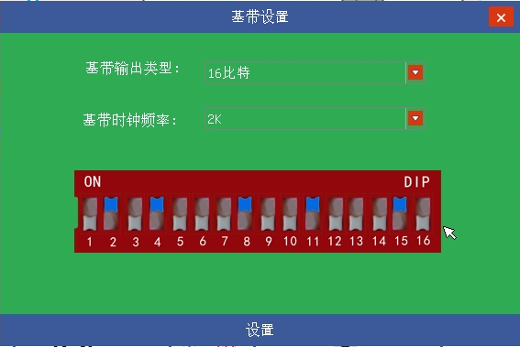

图2.3.1.2 基带信号选择界面
- 基带数据可通过上图界面设置，基带输出类型：15位、31位、511位随机码和16比特设置数据；
- 基带时钟从：2Kb/s到1024Kb/s可选；
- 码型与码速选择完后，需按“设置”按钮确认；
4.基带数据测量
- 设置并测试：码型为码长31位、速率为128K的随机码；示波器一个通道测2TP3基带时钟，并用作同步；另一个通道测2TP1基带数据；
- 设置并测试：码型为16位开关量、速率为32K的开关量；
5.关机拆线
实验结束，关闭电源，拆除信号连线，并按要求放置好实验附件。

五．实验结果或仿真结果（测量数据和实测波形）

六．实验数据处理（计算、分析误差，作曲线）

七．本实验小结、体会和建议

